TEST ZA PREVERJANJE ZNANJA IZ SLOVENŠČINE – RAVEN B1

1. Krepko tiskane besede nadomestite s svojilnim zaimkom. (6 točk)
Primer: Peter in Mateja imata gostilno. Njuna gostilna je v centru mesta.
a) Moji starši živijo v novem bloku. Njihov blok je blizu železniške postaje.
b) Tina ima prijatelja. Njen prijatelj ima v soboto rojstni dan.
c) Ti in Martina sta se preselila. Kakšno je vajino stanovanje?
d) Moj mož in jaz imava galerijo. Naša galerija je v starem delu mesta.
e) Matjaž se je poročil. Njegova žena dela v turistični agenciji.
f) Oni živijo v hiši. Všeč mi je njihova hiša.

2. Vstavite pridevnike v ustrezni obliki. (6 točk)
Primer: Naš kavč je udobnejši (udoben) kot vaš.
a) Enosobno stanovanje je cenejše (poceni) kot dvosobno.
b) Kupili smo večji (velik) televizor, kot smo ga imeli prej.
c) Naša hiša je najmanjša (majhen) v ulici.
d) Tvoja nova kuhinja je bolj praktična (praktičen) kot tista, ki si jo imela prej.
e) Vaš avto je boljši (dober) od našega.
f) Naša hiša je starejša (star) kot njihova.

3. Podčrtajte ustrezen glagol. (7 točk)
Primer: Lani sem ves dopust preživljala – preživela s prijatelji na morju.
a) V prostem času rada berem – preberem knjige.
b) Na morju rada plavam – preplavam in se sončim.
c) Ko sem na dopustu, rad kolesarim – prekolesarim.
d) Lani sem kolesaril – prekolesaril celo Slovenijo.
e) A si včeraj lovil – ulovil kakšno ribo? – Ja, tri.
f) Kaj ste delali – naredili na morju? – Nič posebnega, ležali smo na plaži in uživali.
g) Ali ste obiskovali – obiskali kakšno znamenitost? – Ja, seveda.

4. Preberite besedili. Ustrezno popravite spodnje trditve. (6 točk)
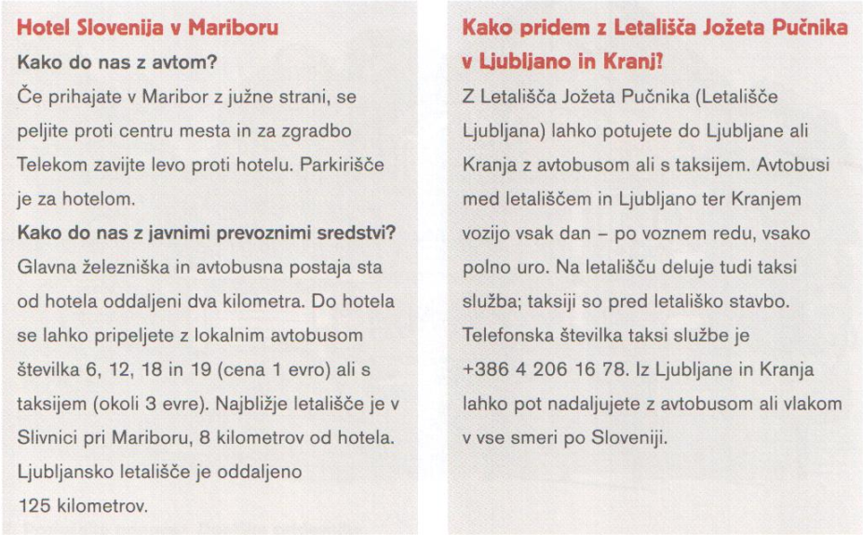
Hotel Slovenija nima svojega parkirišča.  Parkirišče je za hotelom.  Z železniške in avtobusne postaje do hotela Slovenija ne vozi lokalni avtobus.  Do hotela se lahko pripeljete z lokalnim avtobusom številka 6, 12, 18 in 19.  Blizu Maribora ni letališča.  Najbližje letališče je v Slivnici pri Mariboru, 8 km od hotela. | V Ljubljano lahko z letališča pridete z vlakom.  Z letališča Jožeta Pučnika lahko potujete do Ljubljane ali Kranja z avtobusom ali s taksijem.  Avtobus vozi z letališča v Ljubljano enkrat na dan.  Avtobusi med letališčem in Ljubljano ter Kranjem vozijo vsak dan – po voznem redu, vsako polno uro.  Taksiji na letališču stojijo za letališko stavbo.  Taksiji so pred letališko stavbo.

5. Glede na besedili iz prejšnje naloge napišite vprašanja. (5 točk)
a) Kakšna je razdalja hotela od železniške in avtobusne postaje? Dva kilometra.
b) S čim lahko pridete do hotela? Z lokalnim avtobusom.
c) Kje se nahaja najbližje letališče? V Slivnici pri Mariboru.
d) S čim lahko pridete do Ljubljane na letališče? Z avtobusom ali taksijem.
e) Kako pogosto hodi avtobus od letališča do Ljubljane? Vsako polno uro.

6. Postavite samostalniške besedne zveze v oklepaju v množino in v pravilni sklon. (10 točk)
Primer: V stanovanju ni kuhinjskih aparatov (kuhinjski aparat).
a) V našem mestu ne gradijo novih stanovanj (novo stanovanje).
b) Ne poznam tvoje prijateljice (tvoja prijateljica).
c) ____Znancu___________________________ (vaš znanec) sem rekel, da jutri pridete domov.
d) Preselila sem se k starim staršem (stari starši).
e) Kupili smo leseno okno (leseno okno).
f) Potrebujem novo knjižno polico (nova knjižna polica).
g) V velikem mestu (veliko mesto) je hrupno.
h) Pogovarjali smo se o visokih cenah (visoka cena) najemnin.
i) Pred novim blokom (nov blok) so naredili igrišče.
j) Imava novo kuhinjo z lepimi omaricami (lepa omarica).

7. Izberite ustrezno obliko glagola in jo podčrtajte. (7 točk)
Primer: Začel sem delati – delat na univerzi.
a) Želiva študirati – študirat v Sloveniji.
b) Vsak dan se grem učiti – učit v knjižnico.
c) Hotel sem postati – postat zdravnik.
d) Otroci začnejo hoditi – hodit v šolo, ko so stari 6 let.
e) Prišla sem se pogovoriti – pogovorit s teboj.
f) Želim si znati – znat slovenski jezik.
g) Kdaj danes nehaš delati – delat?

8. Vstavite glagole v ustrezni obliki. Ponekod je možnih več odgovorov. (4 točk)
Primer: V Sloveniji živi (živeti) in dela (delati) veliko tujcev.
a) Včeraj je prišlo (priti) v trgovino malo strank.
b) Koliko tujcev se je zaposlilo (zaposliti se) v vašem podjetju lani?
c) V našem sindikatu je (biti) letos večina delavcev.
d) Precej ljudi ponavadi zamenjajo (zamenjati) službo po nekaj letih dela.

9. Vstavite ustrezne veznike. Ponekod je možnih več odgovorov. (8 točk)
Primer: Otroci začnejo hoditi v osnovno šolo, ko so stari 6 let.
a) Gimnazija je srednja šola, ki se zaključi z maturo.
b) Izpit narediš, če dovolj študiraš.
c) Želel sem študirati medicino, čeprav moji starši so želeli, da postanem učitelj.
d) Odločil sem se, da grem študirat.
e) Imel sem dobre učitelje, zato sem rad hodil v šolo.
f) Vpisal sem se na srednjo zdravstveno šolo, ker sem hotel delati v bolnišnici.
g) Ponavadi sem veliko študiral, zato sem izpite vedno naredil z dobro oceno.
h) Takrat, ko sem jaz hodil v šolo, je bilo vse drugače.

10. Obrnite vrstni red stavkov. Pazite na besedni red. (4 točke)
Primer: Rad sem hodil v šolo, ker smo se s sošolci dobro razumeli.
Ker smo se s sošolci dobro razumeli, sem rad hodil v šolo.
a) Ko sem končal srednjo zdravstveno šolo, sem začel delati v bolnišnici.
Začel sem delati v bolnišnici, ko sem končal srednjo zdravstveno šolo.
b) Rad sem hodil na predavanja, ker smo imeli dobre profesorje.
Ker smo imeli dobre profesorje, sem rad hodil na predavanja.
c) Otroci grejo v šolo, ko so stari šest let.
Ko so stari šest let, otroci grejo v šolo
d) Če sem se veliko učil, sem dobil dobre ocene.
Sem dobil dobre ocene, zato ker sem se veliko učil.

11. Smiselno dokončajte povedi. (6 točk)
Primer: Upam, da bo na izletu lepo vreme.
a) Šolo sem končal, ko sem zakljucim izpite.
b) Vpisal se je na fakulteto, ker je hotel nadaljevati z učenjem.
c) Imel sem dobro učiteljico angleščine, ampak en dan ona je zbolela.
d) Šel bo študirat, če bo naredil vse izpite.
e) Želel je postati zdravnik, zato je šel na medicinsko fakulteto.
f) Hodil sem v šolo, ki je bila blizu moje hiše.
12. Krepko tiskane besede nadomestite z ustreznimi zaimki. (10 točk)
Primer: A se rad učiš jezike? – Ja, rad se jih učim.
a) Ali radi rešujete slovnične vaje? – Ne, ne maram jih reševati.
b) Potrebuješ slovenščino za službo? – Ne, ne potrebujem jo za službo.
c) To sta moji sošolki. A ju poznaš?
d) Si telefoniral svojim staršem? – Ja, včeraj sem jim telefoniral.
e) A ti je žena pomagala napisati pismo? – Ne, ni mi pomagala ona, sam sem njega napisal.
f) Ali poznaš mojega učitelja slovenščine? – Ne, ne poznam njega.
g) A imaš pri starših dostop do interneta? – Ja, pri njim imam internet.
h) O tej igralki sem bral v časopisu. O njej veliko pišejo zadnje čase, kajne?
i) Dobra fotografija. To sta ti in … Kdo je to ob tebi na sliki?
j) To, kar sta povedala Matej in Brane, ni res. Ne strinjam se z njima.

13. Vstavite ustrezen modalni izraz. Ponekod je možnih več odgovorov. (7 točk)
Primer: Ko se zaposliš, moraš podpisati pogodbo.
a) Včeraj je bila nedelja in zato mi ni bilo treba iti v službo.
b) Tujec se v Sloveniji lahko zaposli, če ima delovno dovoljenje.
c) Delodajalec mora urediti zavarovanje za delavce iz tujine.
d) Tujec sam ne more dobiti delovnega dovoljenja.
e) Brez delovnega dovoljenja se v Sloveniji lahko zaposlijo državljani EU.
f) Če _______________________________, ti bom pomagal.
g) Informacije o delu lahko dobiš na Zavodu za zaposlovanje.

14. Tvorite vprašanja s pogojnikom. (4 točk)
Primer: zaposliti se, vi
Kje bi se zaposlili? V mednarodnem podjetju.
a) imeti, ti
Kaj bi hotel imeti? Višjo plačo.
b) povabiti na kavo, ona
Koga bi povabila na kavo? Sodelavko.
c) spremeniti, oni
Kaj bi mogli spremeniti? Delovne pogoje.
d) zamenjati, vedve
Kaj bi zamenjali? Službo.

15. Slovenskemu prijatelju napišite pismo o možnostih za službo v državi, iz katere prihajate. (10 točk)
__________________________________________________________________________________
__________________________________________________________________________________
__________________________________________________________________________________
__________________________________________________________________________________
__________________________________________________________________________________
__________________________________________________________________________________
__________________________________________________________________________________
__________________________________________________________________________________
__________________________________________________________________________________
__________________________________________________________________________________
__________________________________________________________________________________
__________________________________________________________________________________
__________________________________________________________________________________
__________________________________________________________________________________
__________________________________________________________________________________
__________________________________________________________________________________

Skupen seštevek točk: _______________ / 100

